**DESCARGA E INSTALACIÓN DE VISUAL STUDIO CODE**

1. Procedemos a abrir el navegador web de su preferencia, en este caso Google Chrome

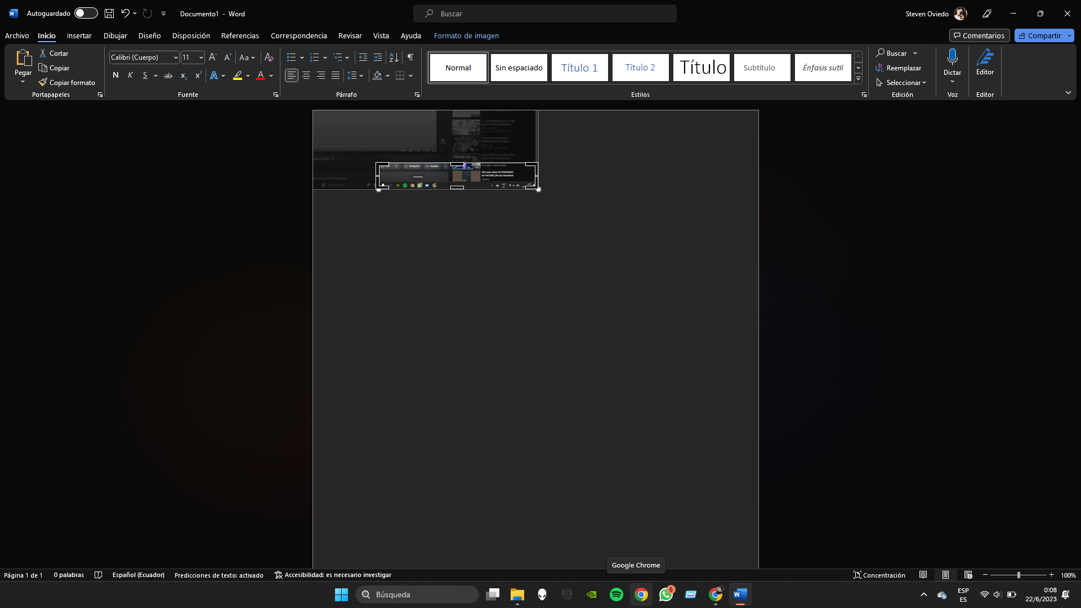

1. Buscamos en Google ¨Visual Studio Code¨ para encontrar la página y empezar la descarga.

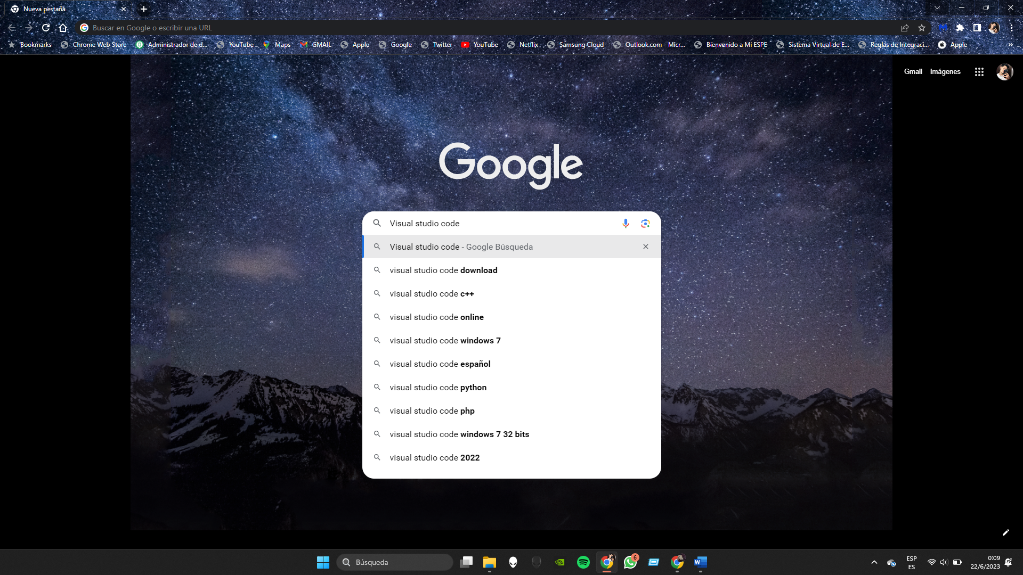

1. En los resultados que nos arroja, debemos encontrar la página oficial de <https://code.visualstudio.com/> daremos clic en él y esperaremos que cargue.

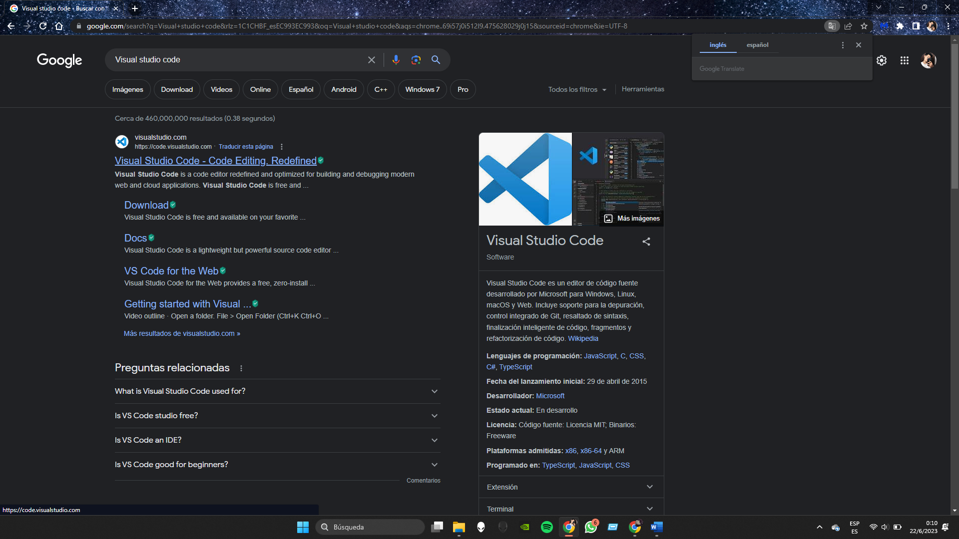

1. En la página principal, se mostrará un botón de descarga, junto a él daremos clic en la flecha y se tendrá que elegir el sistema operativo que tenga su computadora, generalmente Windows. (Se recomienda descargar la última versión que muestra la página oficial.)

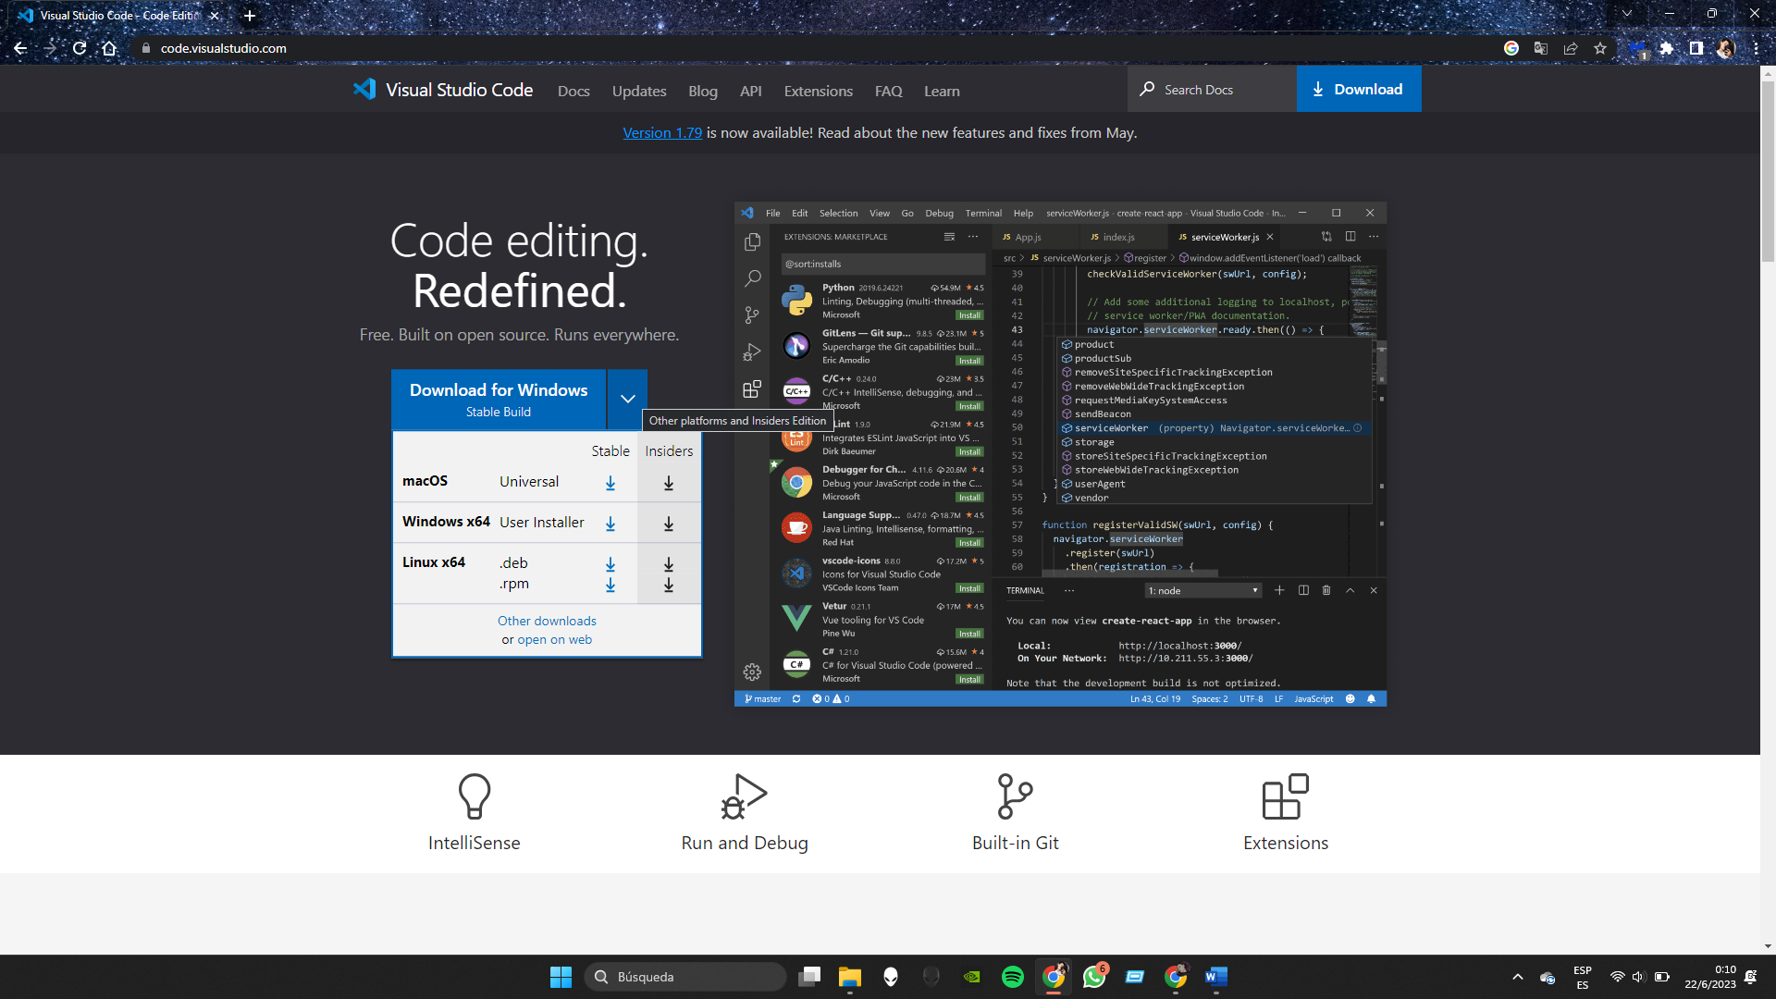

1. A continuación, empezará la descargar del archivo.

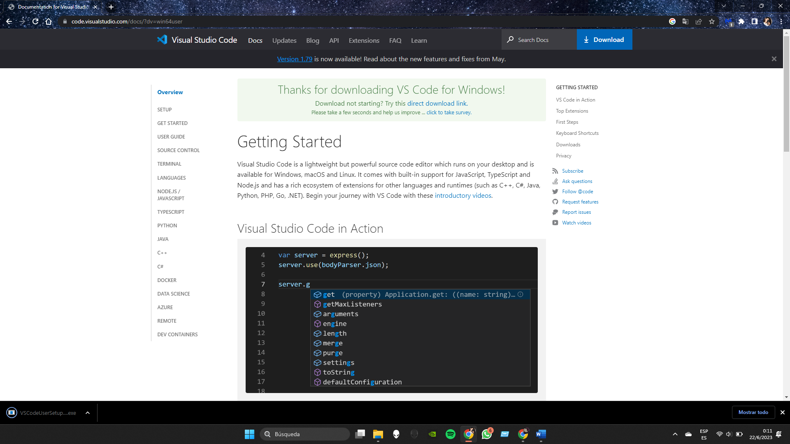

1. El programa descargado se encontrará en la carpeta de descargas de nuestro navegador web, le daremos clic izquierdo para ejecutarlo.

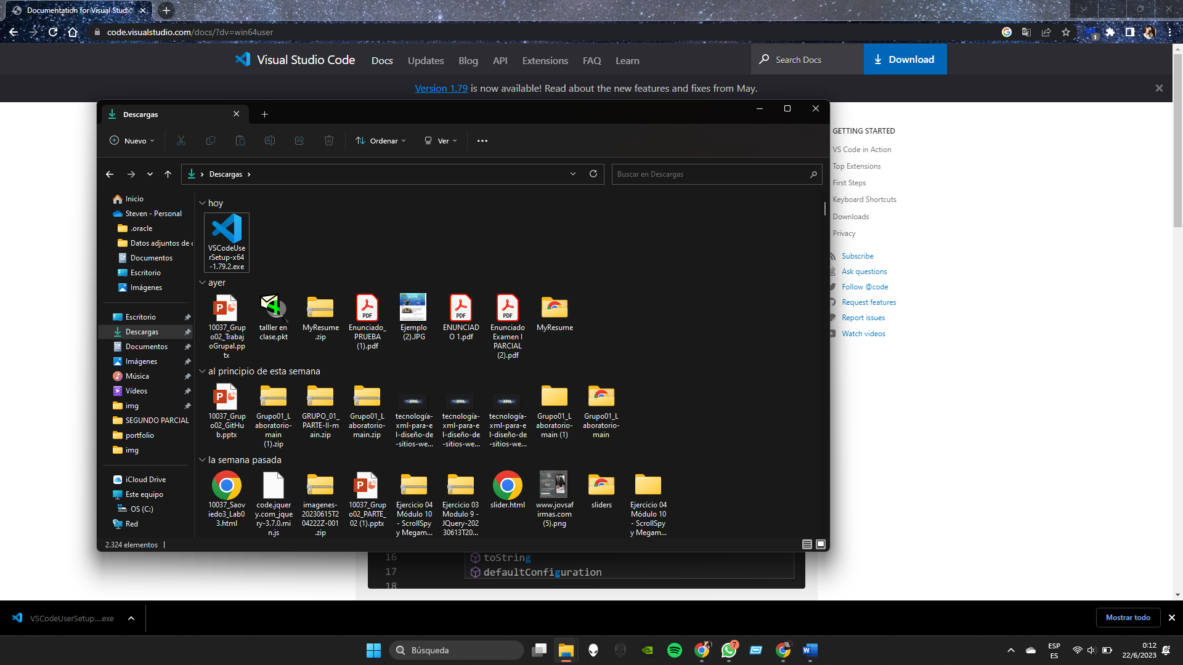

1. Se abrirá el instalador de Visual Studio Code, en el cual debemos aceptar el acuerdo de licencia dando clic en *aceptar acuerdo* y daremos clic en siguiente para continuar con la instalación.

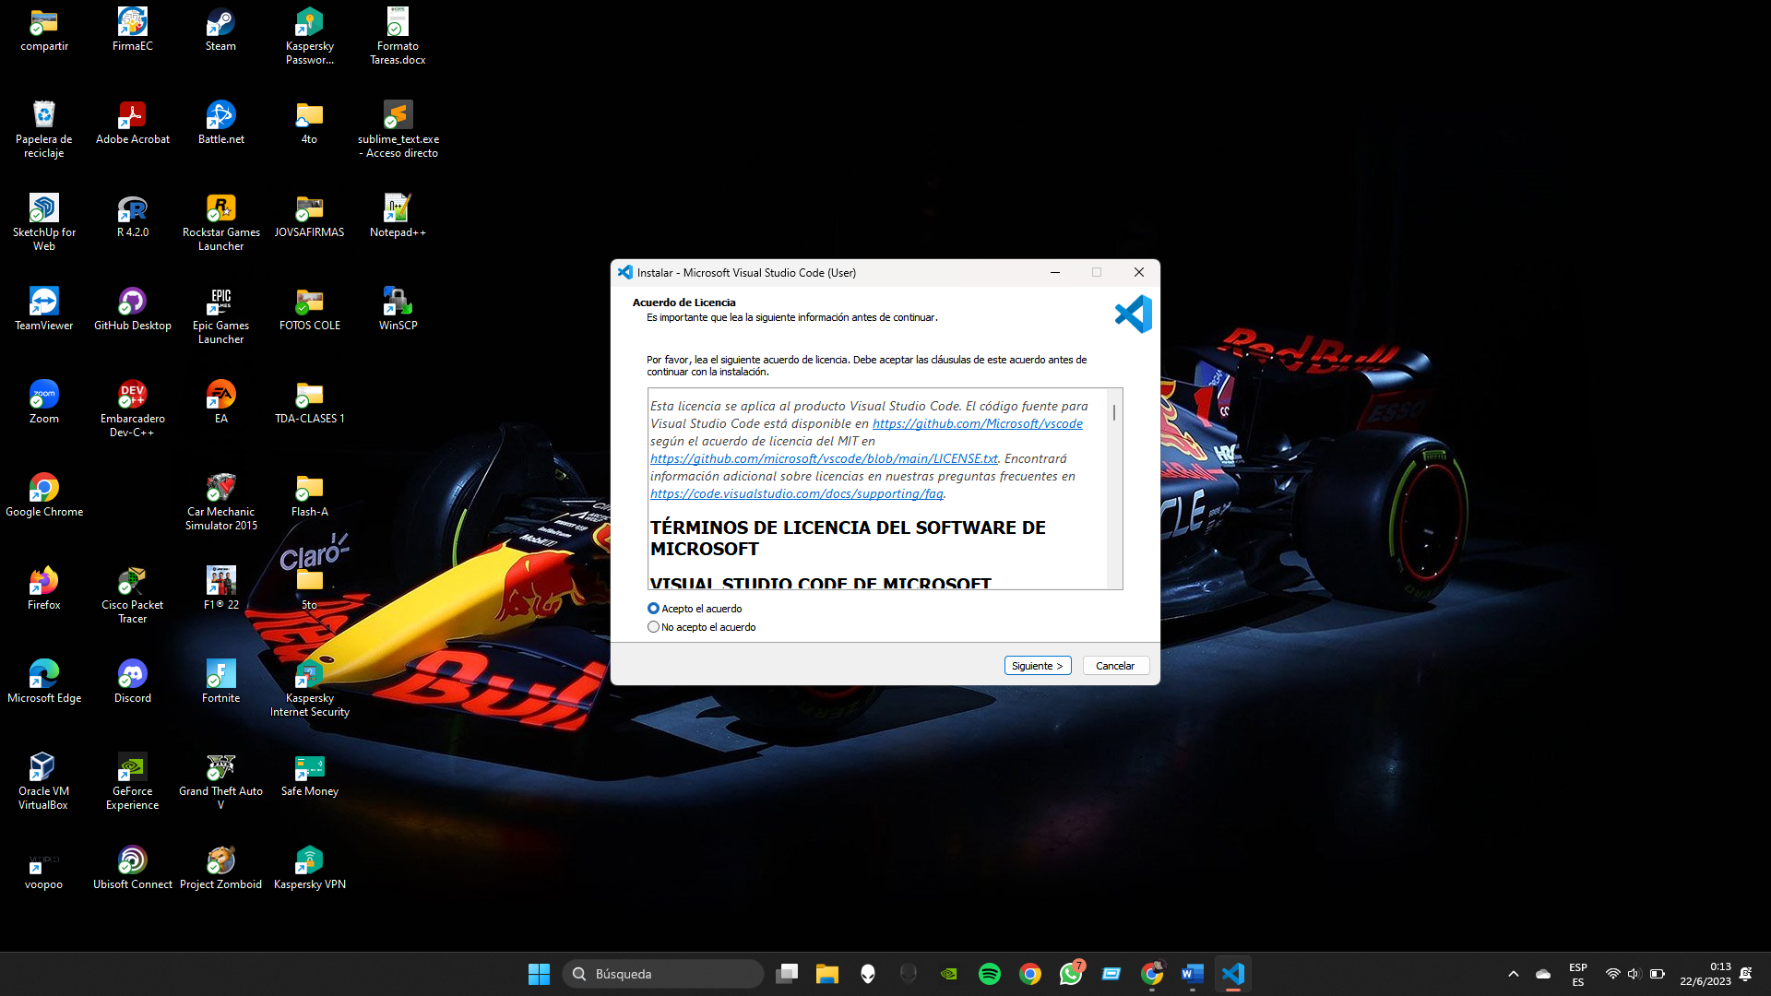

1. En el siguiente paso se selecciona la carpeta de destino en donde se instalará el programa, generalmente se selecciona automáticamente por lo que le daremos clic en siguiente para continuar con la instalación.

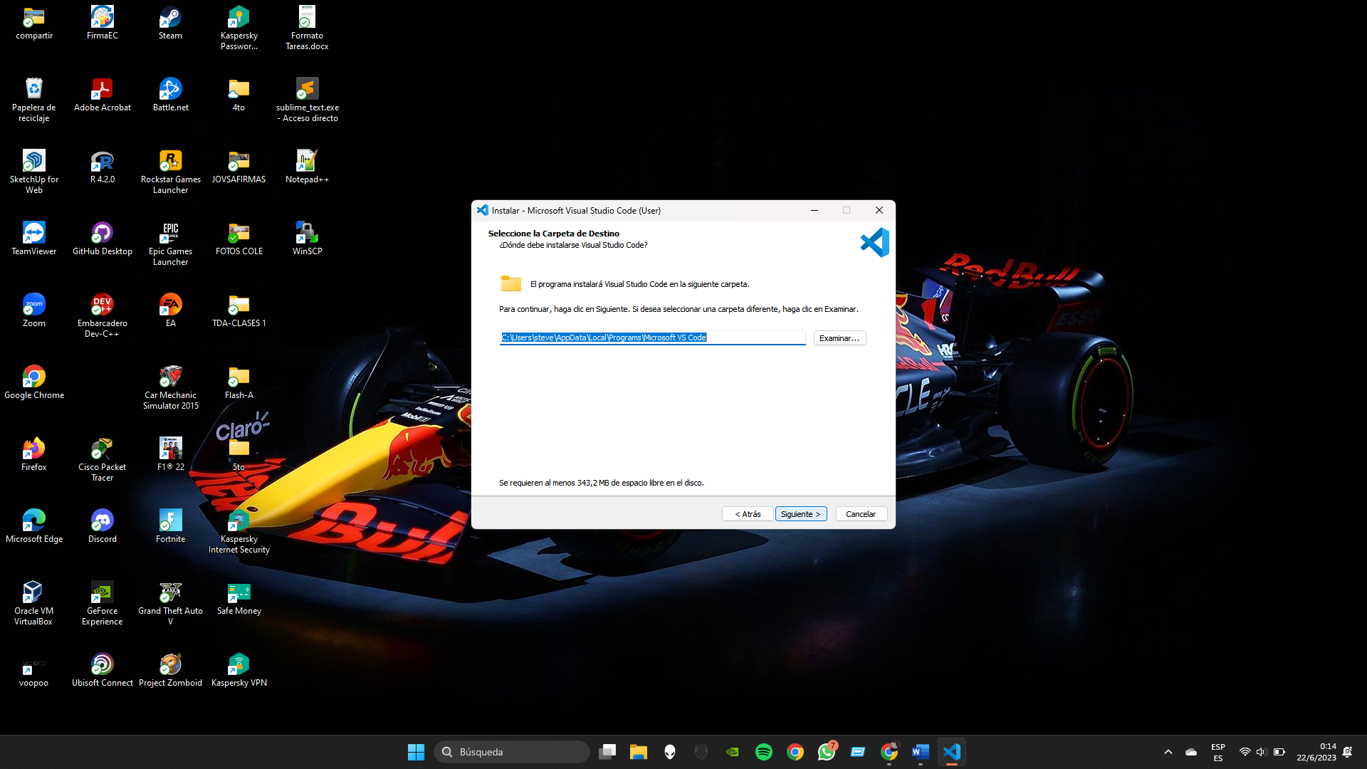

1. A continuación, se selecciona la carpeta del menu inicio, igualmente como en el paso anterior se seleccionará automáticamente por lo que le daremos clic en siguiente para continuar con la instalación.

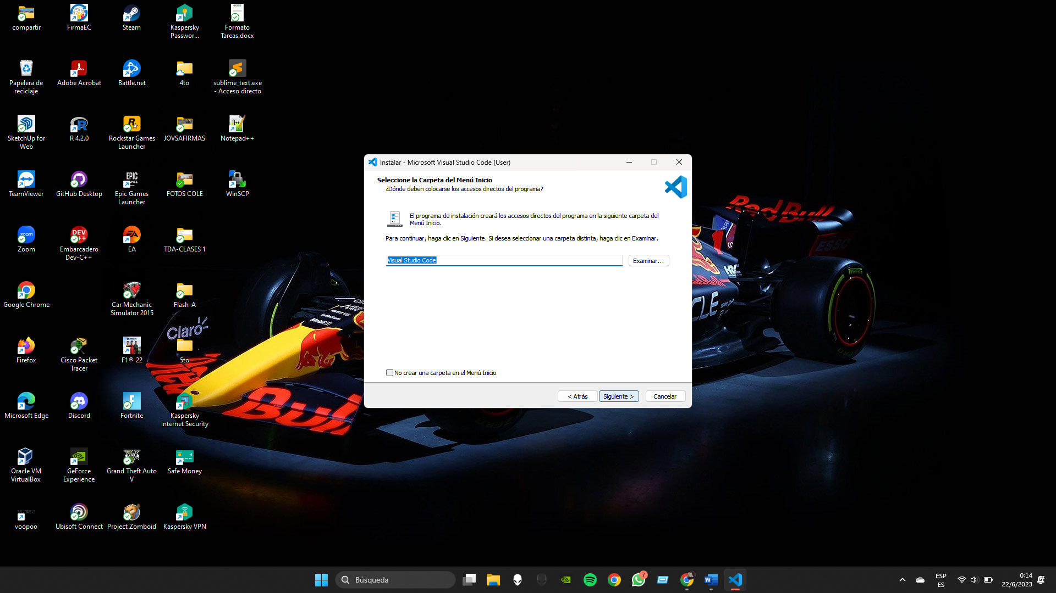

1. En este paso podremos seleccionar tareas adicionales, como crear un acceso directo en nuestro escritorio para encontrar el programa fácilmente, en el apartado de otros, dejaremos seleccionado los que vienen por defecto y le daremos clic en siguiente para continuar con la instalación.

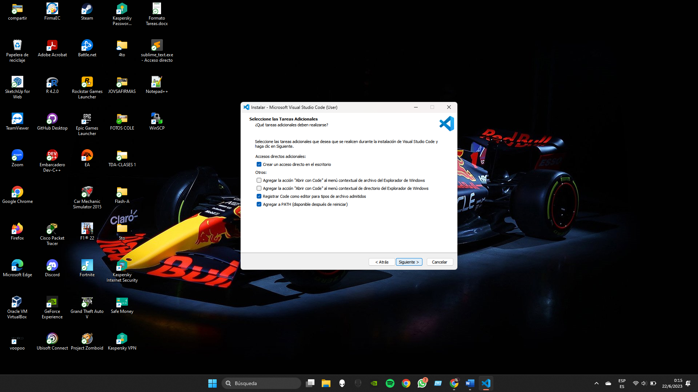

1. Aquí se mostrará un resumen de las configuraciones que hemos elegido, después de revisar, daremos clic en instalar

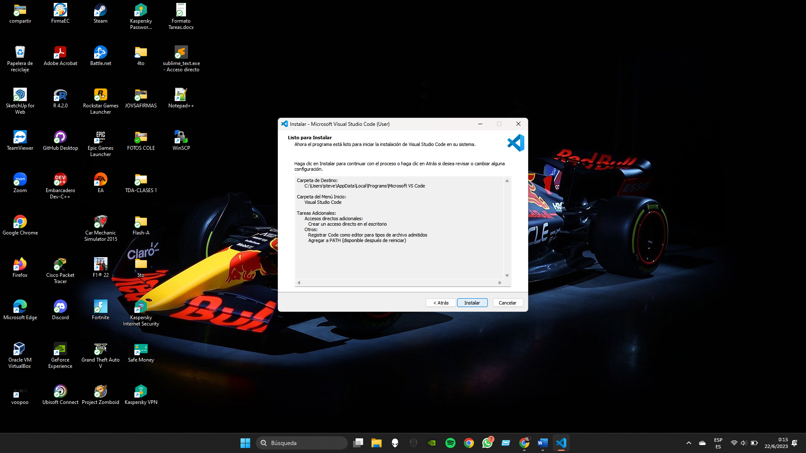

1. Aquí se observa cómo se instala el programa, ahora solo debemos esperar que termine el proceso.

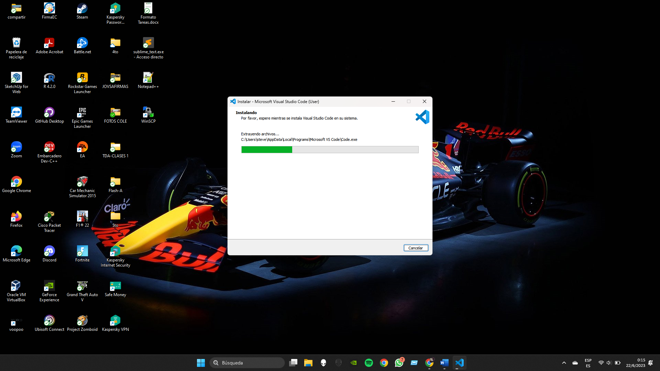

1. Podemos ver que se ha completado la instalación de Visual Studio Code, por lo que daremos clic en finalizar y se nos abrirá el programa.

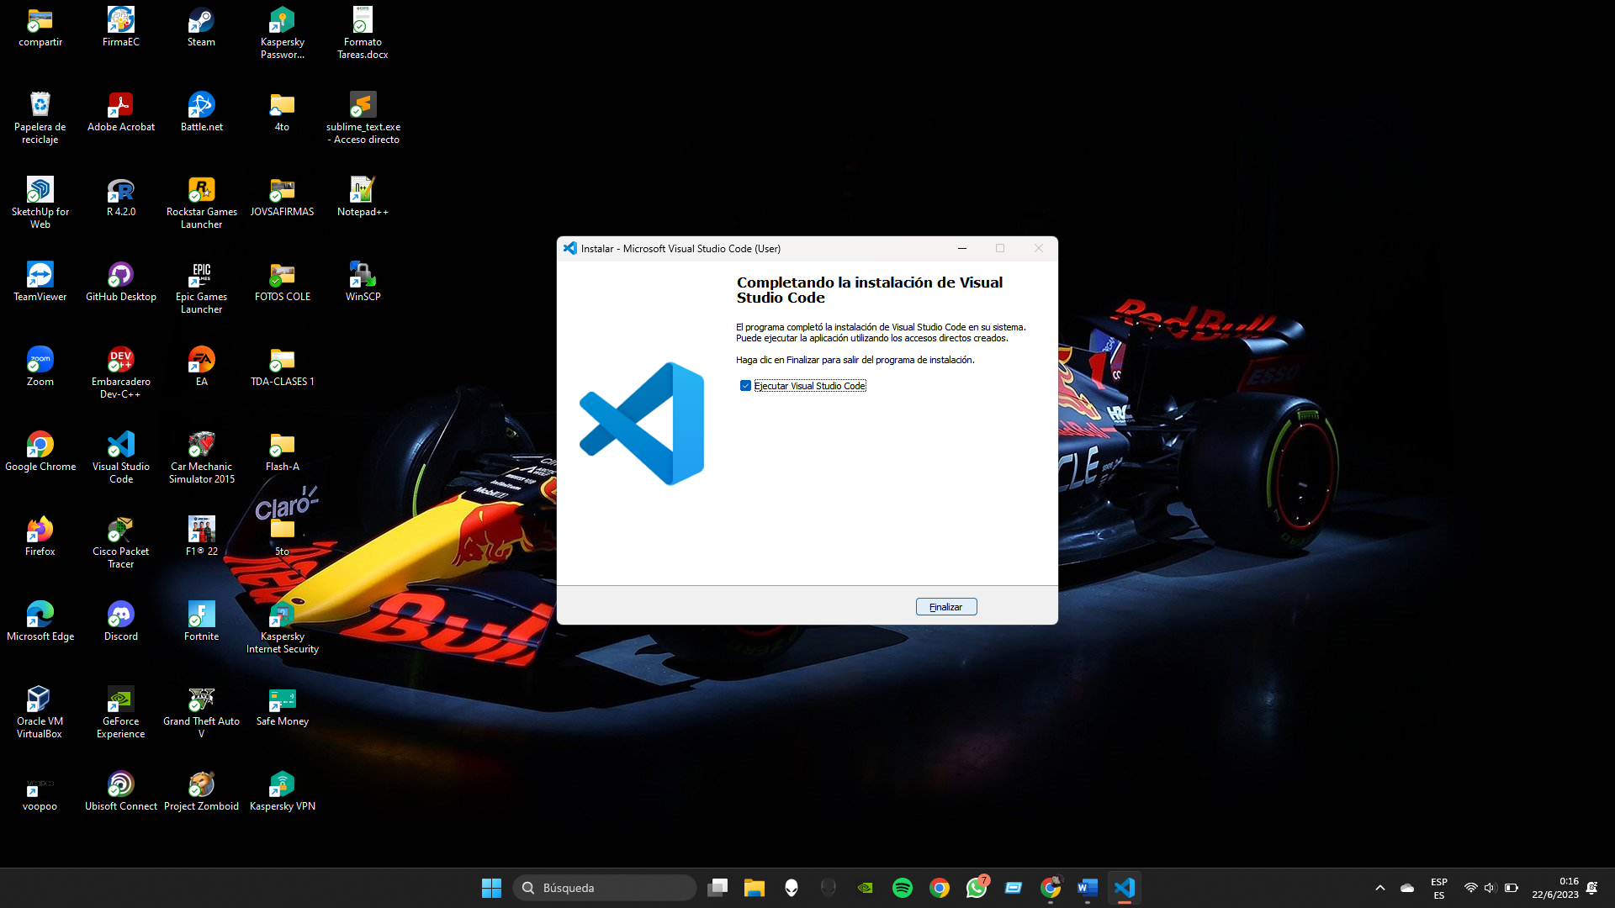

1. Aquí se puede ver que se ha instalado correctamente.

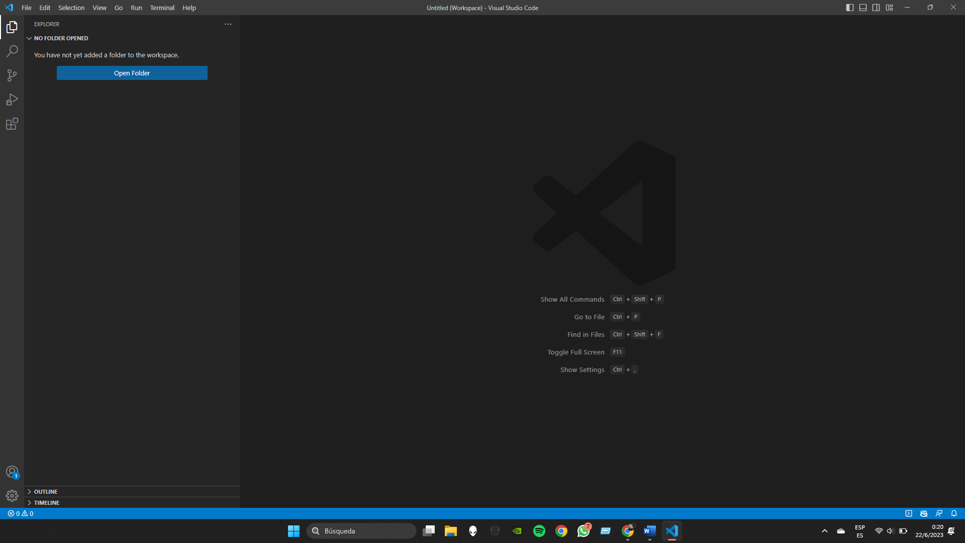

**INSTALACIÓN LIVE SERVER**

Después de la correcta instalación de Visual Studio Code, se instalará la extensión Live Server, para esto, seguiremos los siguientes paso:

1. En el menu lateral izquierdo daremos clic en extensiones y se nos extenderá el menu de búsqueda.

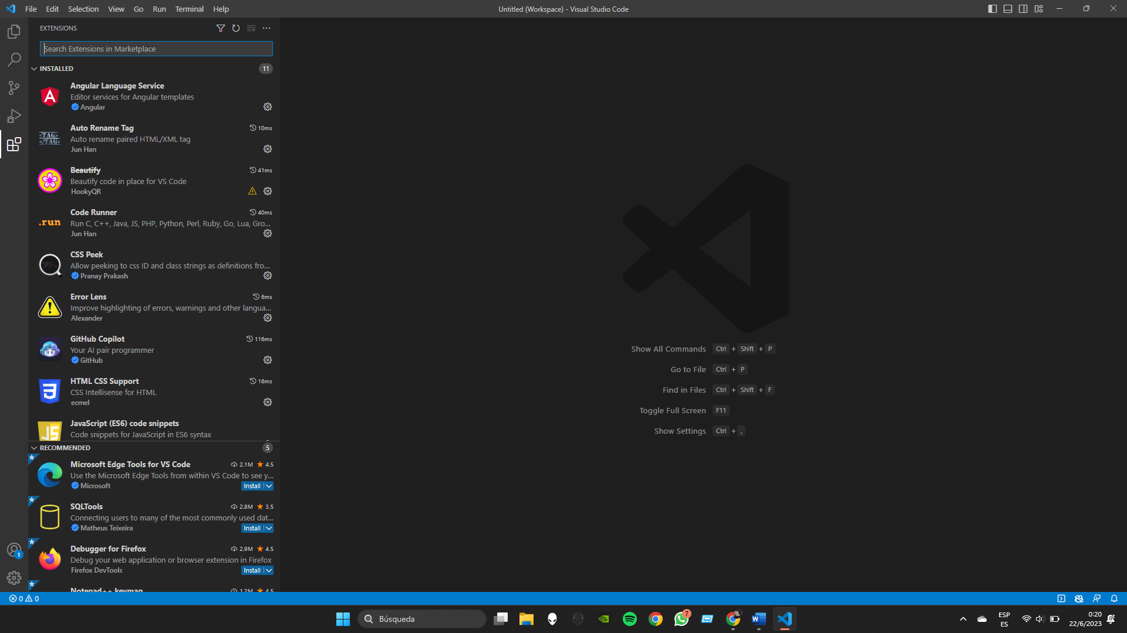

1. En la barra de búsqueda escribiremos ¨live server¨ y seleccionaremos el primer resultado que nos arroje.

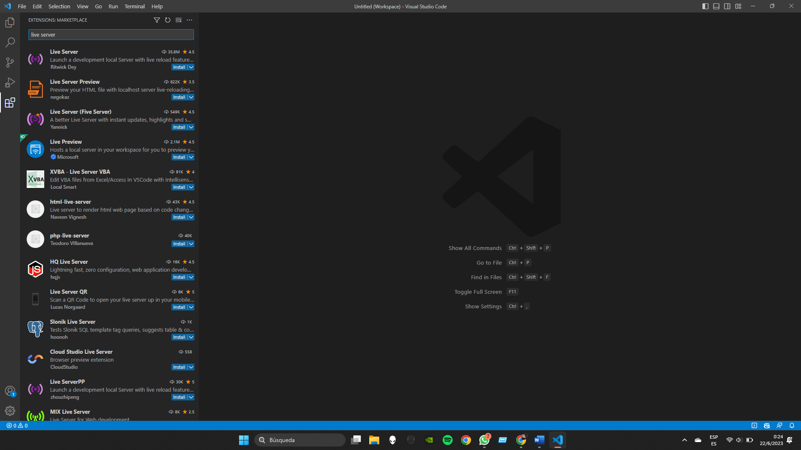

1. A continuación, daremos clic en ¨install¨ para proceder a instalar la extensión.

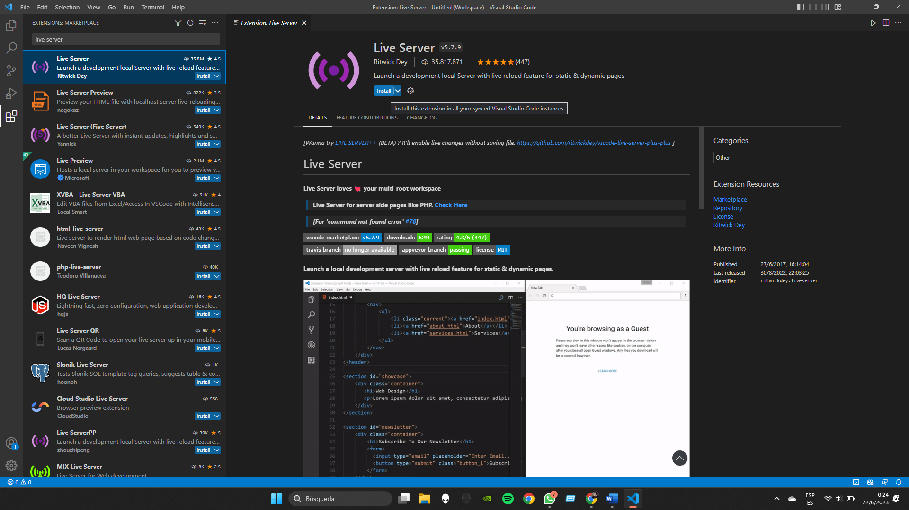

1. Saldrá una notificación en la esquina inferior derecha, esta nos indica que ya está instalado y listo para usarlo.

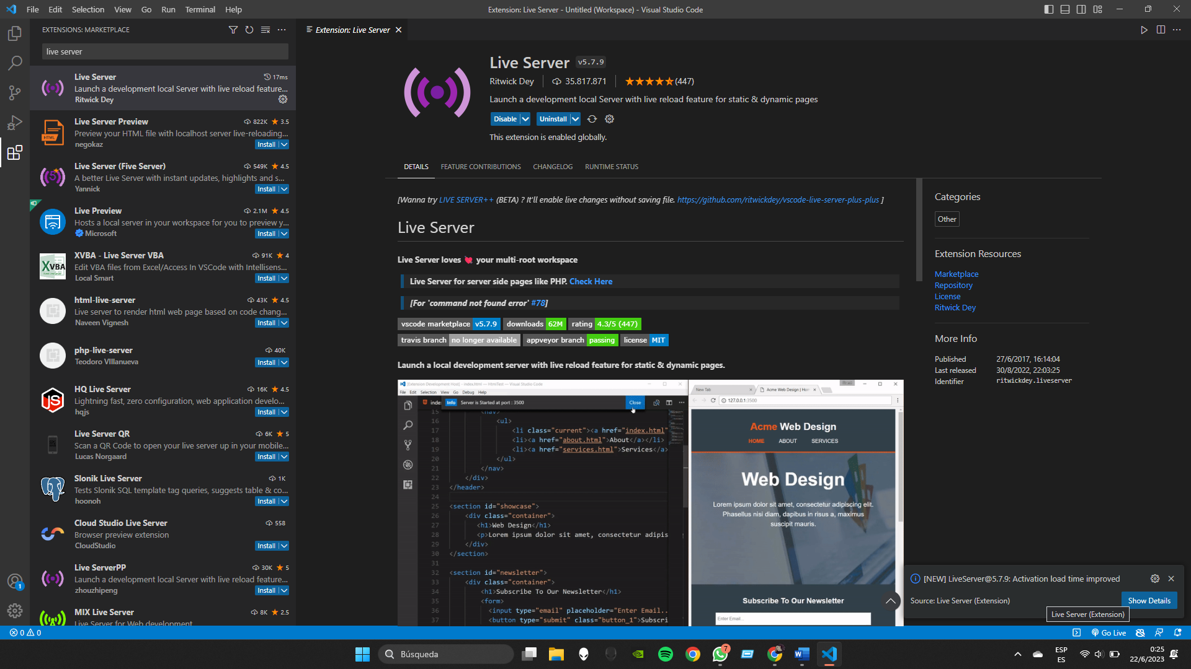

1. En este paso para realizar una prueba de funcionamiento abriremos un proyecto que tengamos a la mano como vemos en la imagen (debe contener un documento HTML)

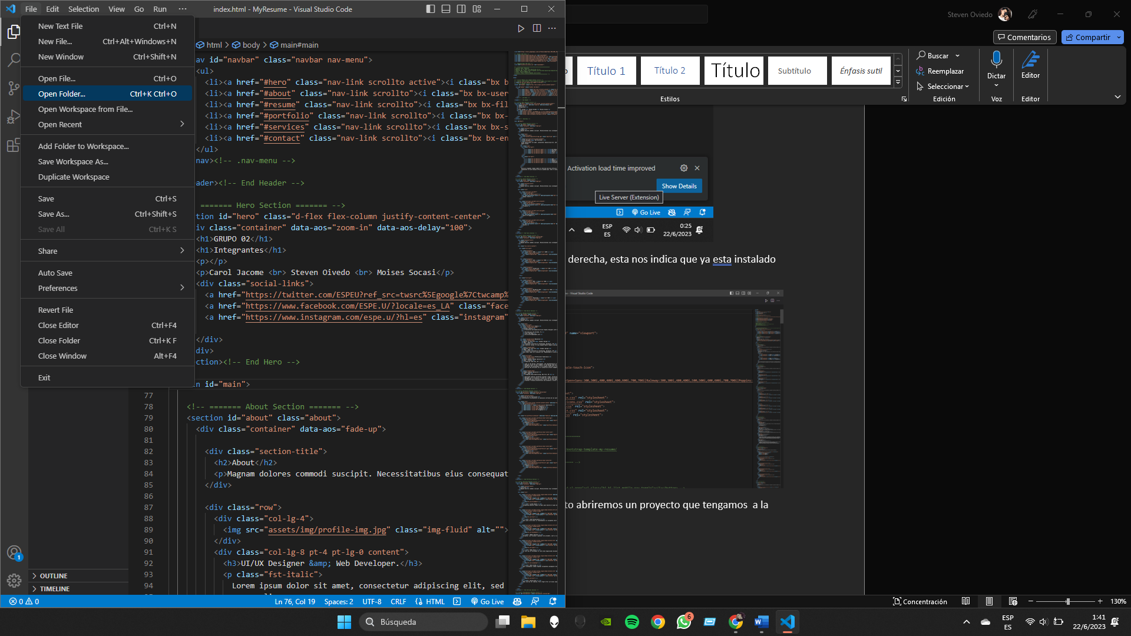

1. Ahora daremos clic derecho dentro del archivo HTML que queramos visualizar el tiempo real y daremos clic en ¨Open with Live Server¨.

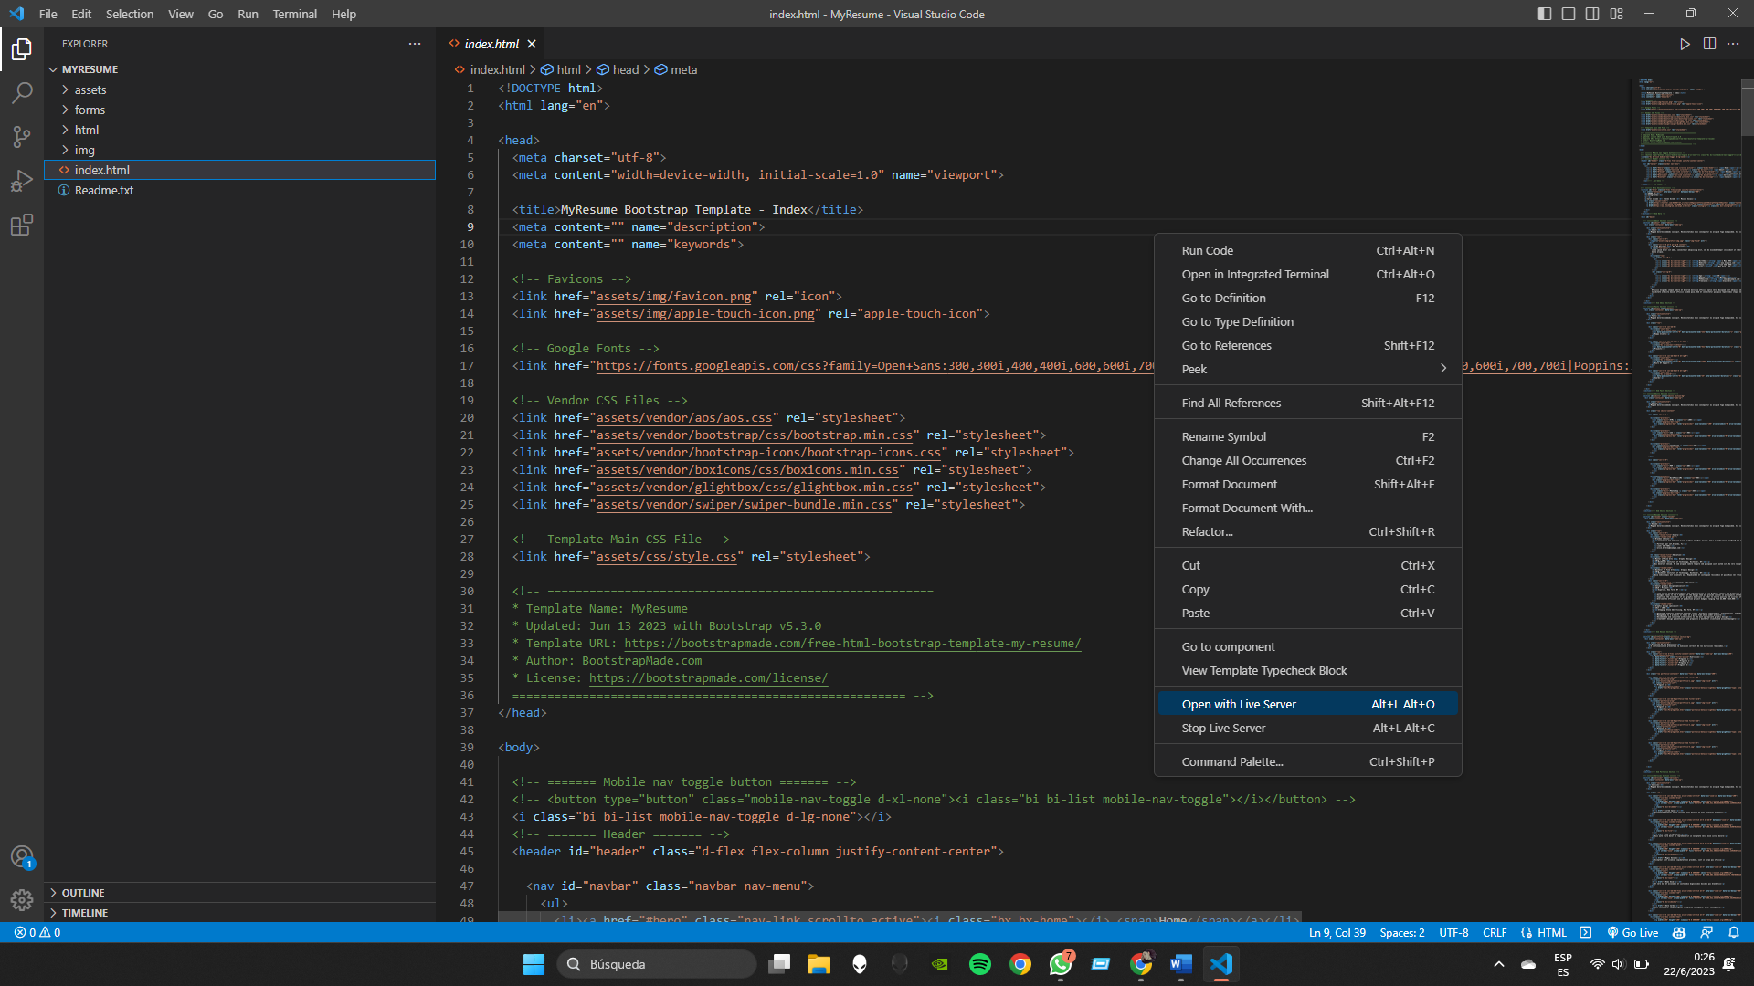

1. Saldrá una notificación en la esquina inferior derecha, esta indicara que el servidor ya ha sido iniciado y está listo para usarlo.

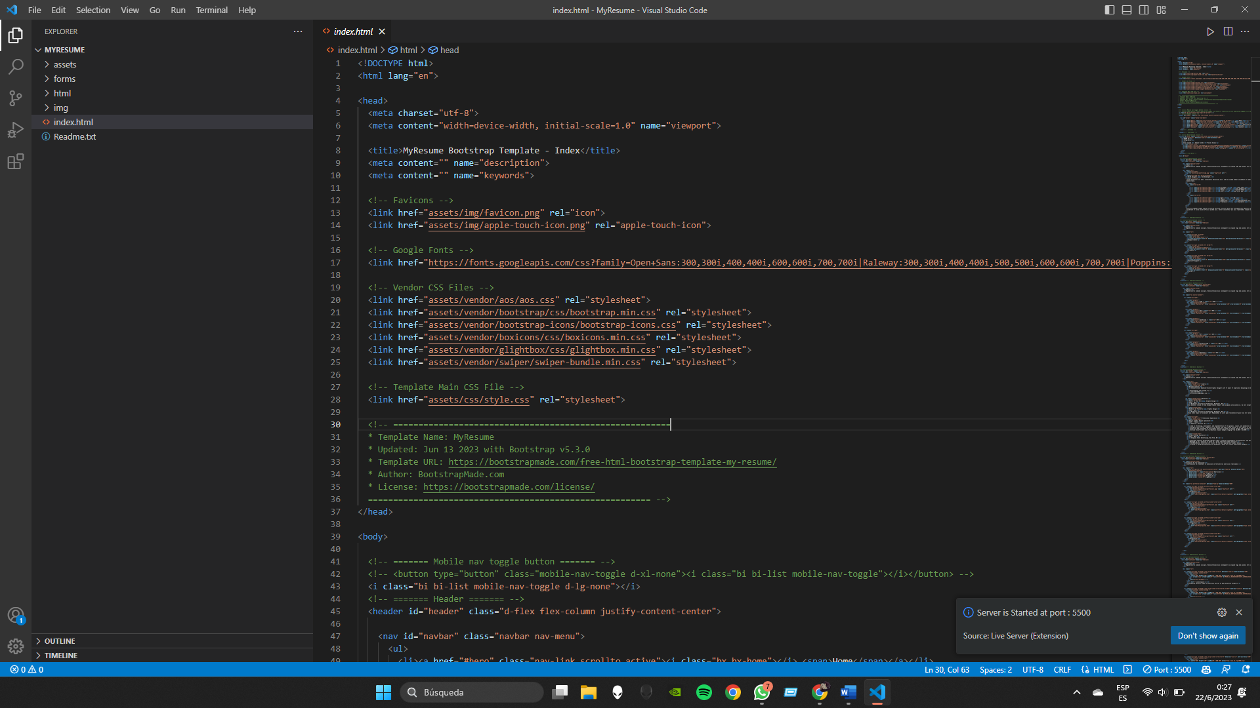

1. Automáticamente se abrirá una pestaña en la que se visualiza nuestro proyecto en tiempo real.

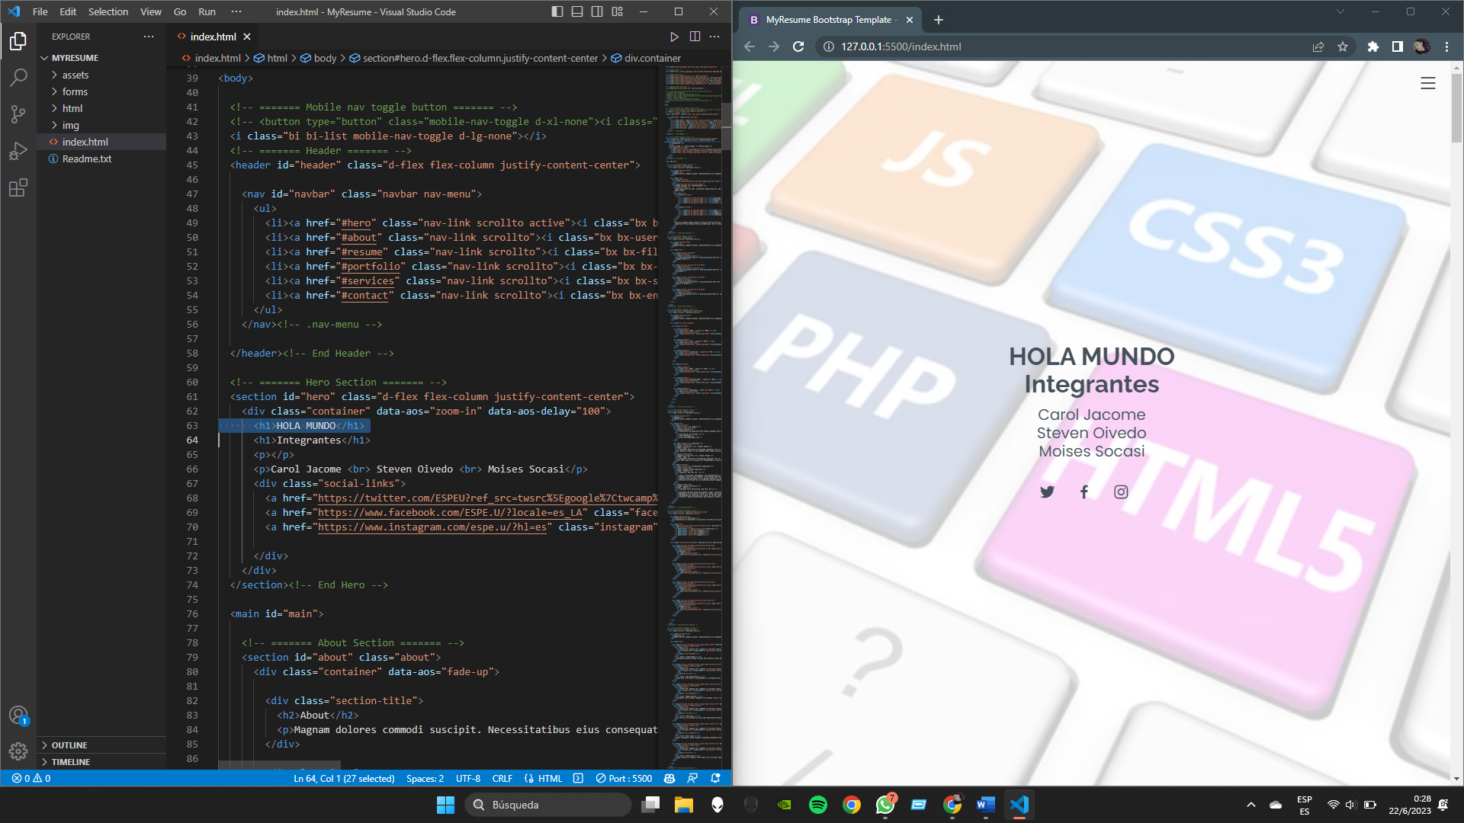

1. Podremos ver que al realizar un cambio en el html y guardar el archivo se actualizara automáticamente en la página web sin necesidad de actualizar el navegador.

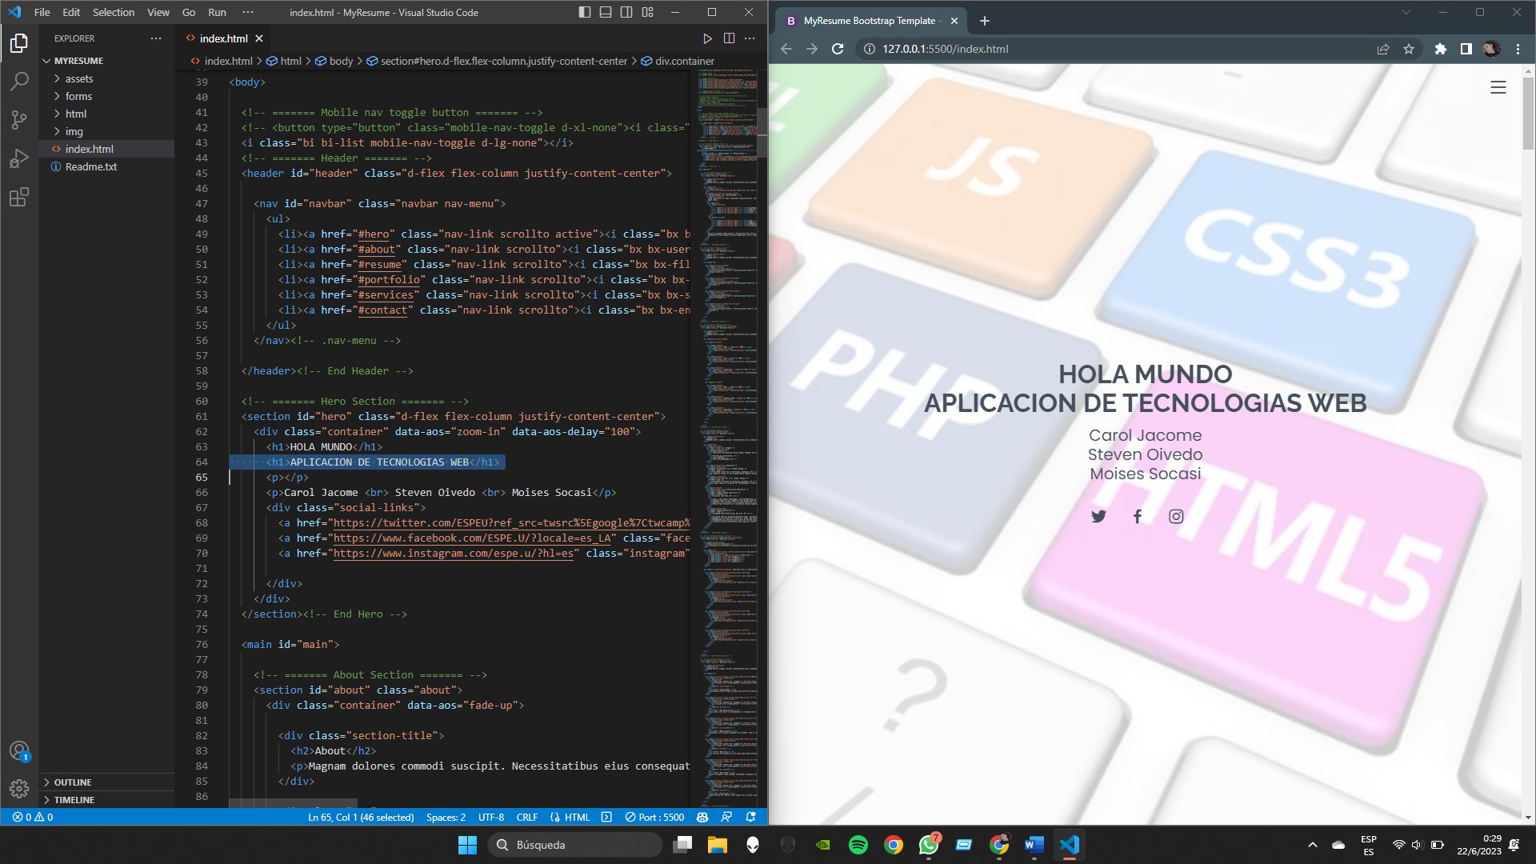

1. Para detener el servicio, daremos clic derecho en el HTML y después clic en ¨Stop Use Server¨ para poder detener el servidor.

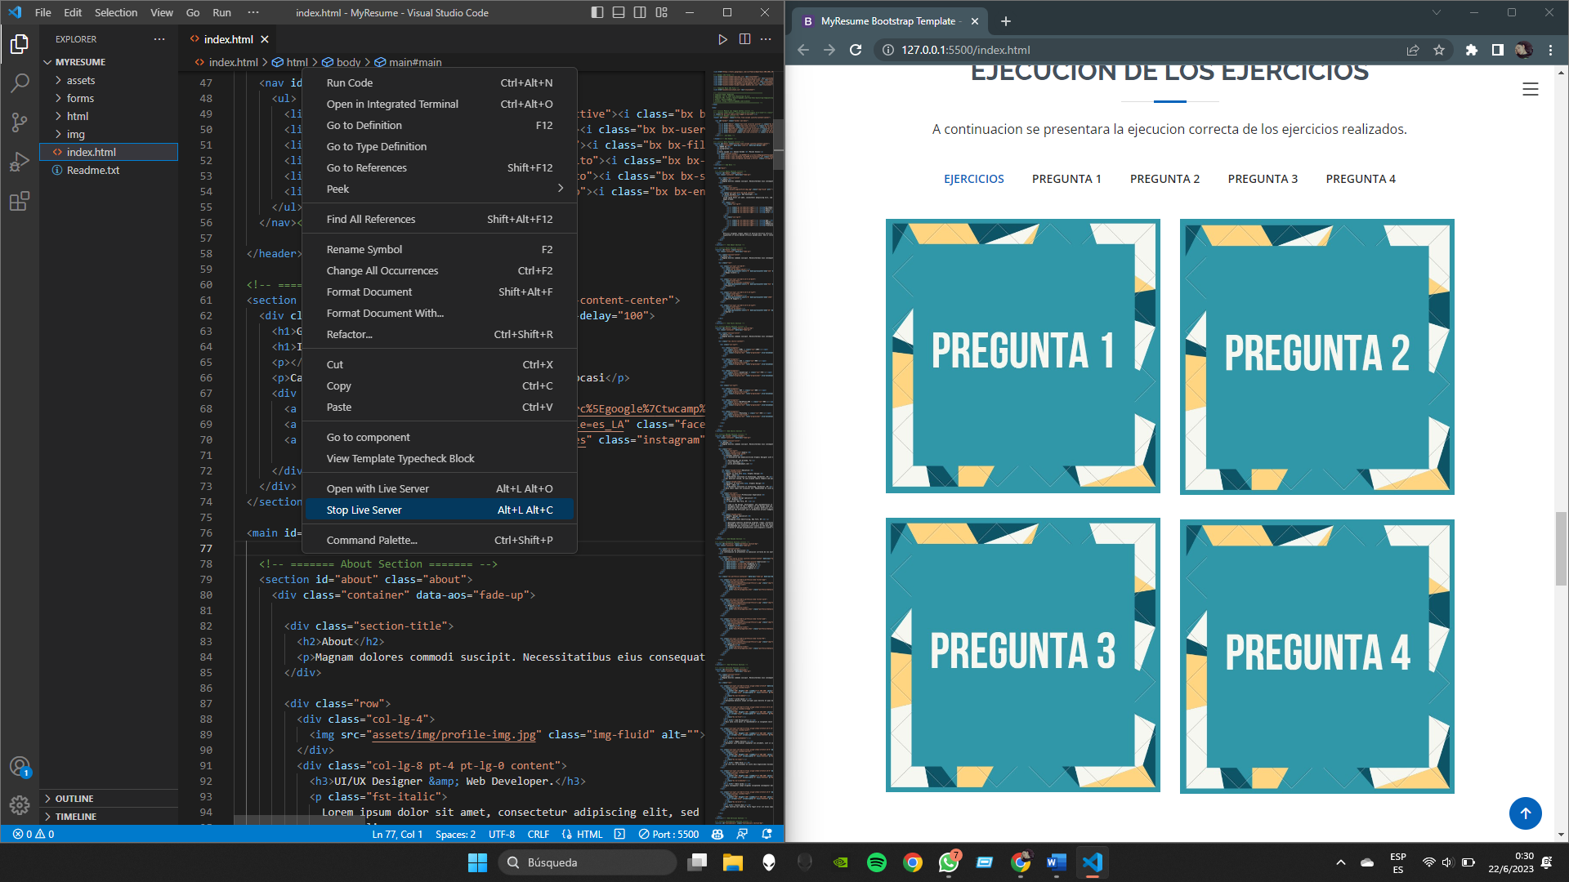

1. Por último, saldrá una notificación en la esquina inferior derecha, esta indicara que el servidor ya ha sido detenido y no estará disponible hasta que sea iniciado nuevamente.

